Reddit 2

Szakmai vizsga projekt – záródolgozat

Szerzők:
Pelyvás Milán · Sztanyik Zoltán · Faragó Csaba

2025–2026

Tartalomjegyzék
Tartalomjegyzék 2
1. Bevezetés 4
1.1. A projekt áttekintése 4
1.2. Témaválasztás indoklása 4
1.3. Megoldandó feladat leírása 4
2. Felhasználói dokumentáció 5
2.1. Ismertető 5
2.2. Célközönség 5
2.3. A rendszer főbb oldalai és funkcióinak bemutatása 5
2.3.1. Főoldal (Feed) 5
2.3.2. Kategóriák és navigációs hivatkozások 6
2.3.3. Témaváltás 7
2.3.4. Bejelentkezés 8
2.3.5. Regisztráció 9
2.3.6. Új bejegyzés létrehozása 10
2.3.7. Bejegyzés bejelentése 11
2.3.8. Beállítások – Jelszócsere 11
3. Mobilalkalmazás dokumentáció 12
3.1. Az alkalmazás áttekintése 12
3.2. Főbb funkciók 12
3.3. Telepítés 13
3.4. Navigációs rendszer 13
3.5. Modell réteg – HTTP-kliens végpontok 14
3.6. ViewModel réteg 15
4. Fejlesztői dokumentáció 16
4.1. Alapelvek 16
4.2. Felhasználási esetek 16
4.3. Szekvenciadiagram 17
4.4. Állapotdiagram 18
5. Architektúra 19
5.1. Rendszerarchitektúra 19
5.2. Backend technológiák 19
5.3. Frontend technológiák 19
5.4. Adatbázis-terv 20
5.5. Osztálydiagram 21
6. API-dokumentáció 22
6.1. Felhasználói végpontok (UserController) 22
6.2. Bejegyzés- és tartalomvégpontok (NewsController) 22
6.3. Frontend modulok 23
6.3.1. api.js – Kommunikációs réteg 23
6.3.2. auth.js – Hitelesítési állapot 23
6.3.3. feed.js – Főoldal bejegyzéslista 24
6.3.4. voteState.js – Szavazatállapot-kezelés 24
6.3.5. themeSlider.js – Témaváltó 24
7. Biztonság 25
7.1. Jelszókezelés 25
7.2. Hitelesítés és jogosultságkezelés 25
7.3. Bemeneti adatok ellenőrzése 25
8. Tesztelés 26
8.1. Tesztterv 26
8.2. Manuális tesztesetek 26
8.3. Egységtesztek – UserModelTest 27
8.4. Egységtesztek – BackendTest (NewsModel) 28
8.4.1. Névkeresés és bejegyzéskeresés 28
8.4.2. Felhasználó törlése és módosítása 29
8.4.3. Bejegyzések létrehozása és törlése 30
8.4.4. Kedvencek és szavazás 31
8.4.5. Megjegyzések és kategóriák 32
8.4.6. Bejelentés, hírfolyam és egyedi lekérdezések 33
8.4.7. Kategória szerinti, saját és értékelt bejegyzések 34
8.5. Integrációs tesztek – UserControllerTest 36
8.6. Integrációs tesztek – NewsControllerTest 38
8.7. Teszt-összegzés 40
9. Összegzés 41
10. Továbbfejlesztési lehetőségek 42
Felhasznált irodalom 43

1. Bevezetés

1.1. A projekt áttekintése
A Reddit 2 egy webalapú közösségi hírmegosztó alkalmazás, amelyet szakmai vizsga keretében fejlesztettünk. Az alkalmazás lehetőséget biztosít a felhasználók számára bejegyzések közzétételére, szavazásra, hozzászólásokra, valamint tartalmak kategória szerinti böngészésére. A projekt célja egy modern, többrétegű webalkalmazás megvalósítása, amely megfelel a mai fejlesztési elvárásoknak.
A rendszer ASP.NET Core alapú REST API háttérrendszerből, egy JavaScript alapú böngészős kliensből, valamint egy Avalonia UI keretrendszerrel készített Android mobilalkalmazásból (HAWKtuális / MobileVersion) áll. Az adatok tárolása relációs adatbázisban történik, az Entity Framework Core ORM réteg segítségével.

1.2. Témaválasztás indoklása
A közösségi platformok napjainkban meghatározó szerepet játszanak az információmegosztásban. Egy ilyen rendszer fejlesztése lehetőséget nyújt számos valós fejlesztési kihívás megismerésére: hitelesítés és jogosultságkezelés, szerver-kliens kommunikáció, adatbázis-tervezés, valamint reszponzív felhasználói felület kialakítása.

1.3. Megoldandó feladat leírása
Az alkalmazás fejlesztése során az alábbi főbb funkciókat kellett megvalósítani:
- Felhasználói regisztráció és bejelentkezés cookie alapú munkamenet-kezeléssel
- Bejegyzések létrehozása, böngészése, keresése és kategória szerinti szűrése
- Szavazás (felfelé és lefelé) bejegyzésekre
- Kedvenc bejegyzések mentése és kezelése
- Hozzászólások írása bejegyzésekhez
- Bejegyzések bejelentése adminisztrátori felülvizsgálatra
- Adminisztrátori funkciók: felhasználók, bejegyzések, kategóriák és bejelentések kezelése
- Jelszó módosítása a beállítások oldalon
- Témaváltás: sötét és világos megjelenési mód
- Android mobilalkalmazás a webes backend felhasználásával

2. Felhasználói dokumentáció

2.1. Ismertető
A Reddit 2 egy böngészőből elérhető webalkalmazás, valamint Android mobilalkalmazás. A felhasználók bejelentkezés nélkül is böngészhetik a bejegyzéseket, de az interaktív funkciók (szavazás, hozzászólás, mentés, bejelentés) csak bejelentkezett felhasználók számára érhetők el. Az adminisztrátori jogosultságú felhasználók egy külön felügyeleti panelen kezelhetik a rendszer tartalmát.

2.2. Célközönség
Az alkalmazás elsősorban közösségi tartalmakat megosztani és fogyasztani kívánó felhasználók számára készült. A rendszergazdai feladatokat adminisztrátori jogkörrel rendelkező felhasználók látják el.

2.3. A rendszer főbb oldalai és funkcióinak bemutatása

2.3.1. Főoldal (Feed)
A főoldalon a bejegyzések listája jelenik meg lapozható formában. Az oldalsávban kategória szerinti szűrés és keresés érhető el. Minden bejegyzésnél látható a szerző neve, a bejegyzés dátuma, a szavazatszám, a hozzászólások száma, valamint gombok a szavazáshoz, mentéshez és bejelentéshez.
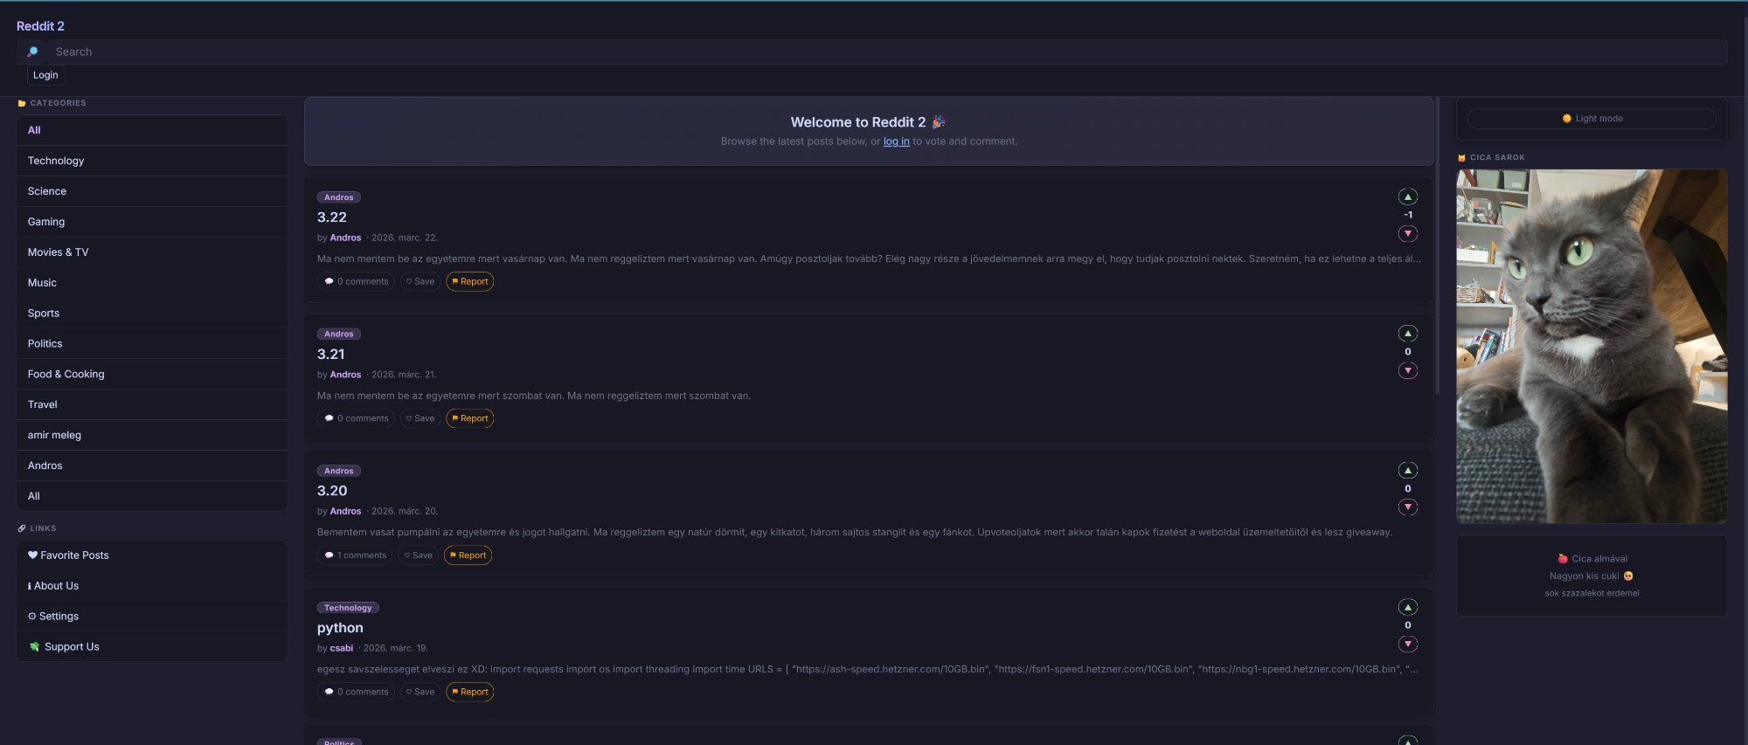
1. ábra – Főoldal (Feed) megjelenése

2.3.2. Kategóriák és navigációs hivatkozások
Az oldalsávban található kategórialista segítségével a felhasználó témakör szerint szűrheti a megjelenített bejegyzéseket. Az „All" opcióval az összes bejegyzés megtekinthető. A hivatkozások sávban elérhetők a Kedvenc bejegyzések, a Rólunk oldal, a Beállítások és a Támogatás oldal is.
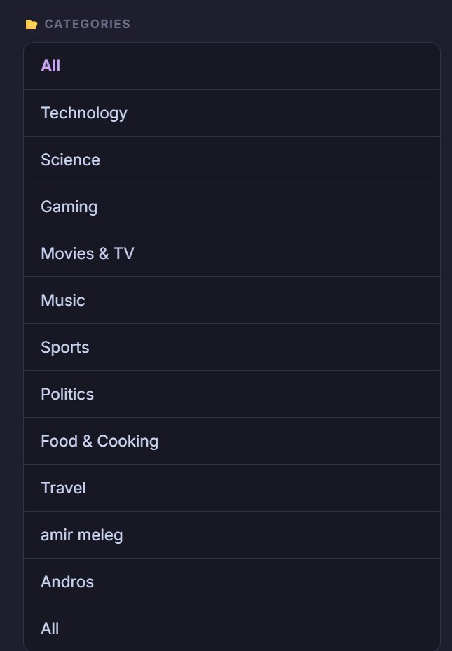
2. ábra – Kategóriák listája
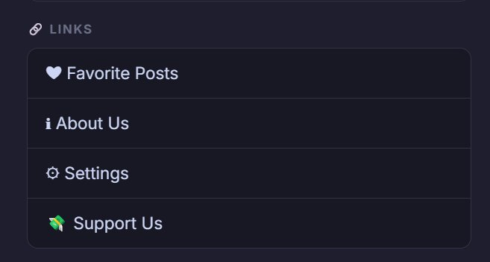
3. ábra – Navigációs hivatkozások

2.3.3. Témaváltás
Az alkalmazás alapértelmezetten sötét témában (Catppuccin Mocha) jelenik meg. A témaváltó gomb megnyomásával világos módra (Catppuccin Latte) váltható. A beállítás a böngésző helyi tárhelyén megmarad.
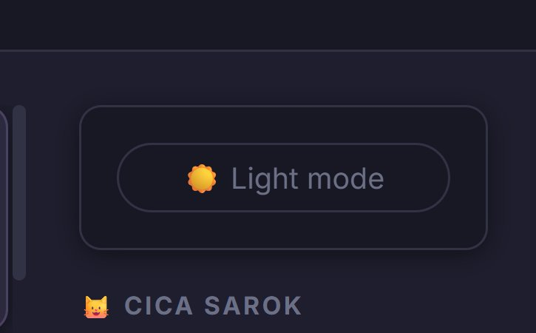
4. ábra – Témaváltó gomb

2.3.4. Bejelentkezés
A bejelentkezési oldalon felhasználónév és jelszó megadásával lehet belépni. Sikertelen bejelentkezés esetén az oldal tájékoztató üzenetet jelenít meg.
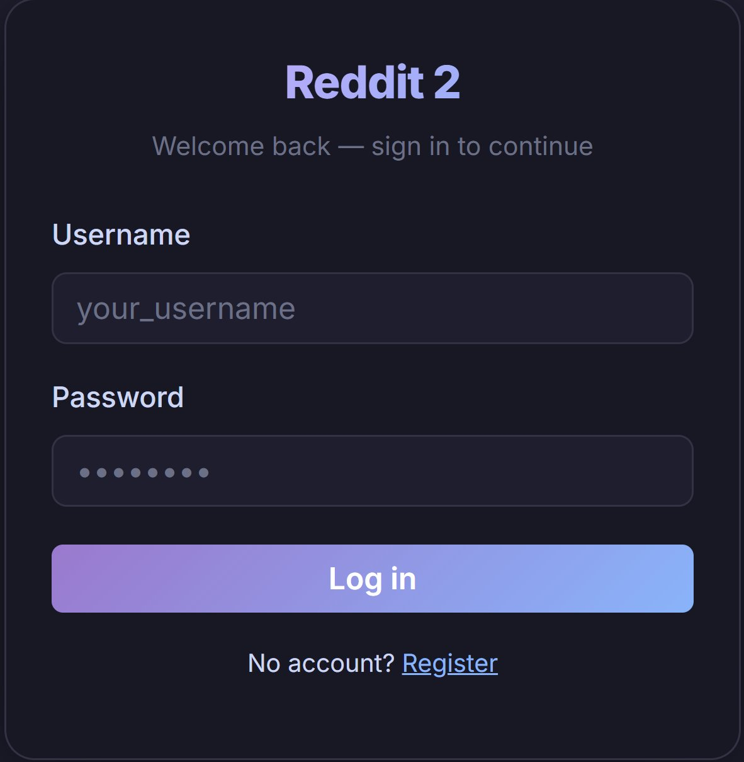
5. ábra – Bejelentkezési felület

2.3.5. Regisztráció
A regisztrációs oldalon felhasználónév, e-mail cím és jelszó szükséges egy új fiók létrehozásához. A jelszavak egyezőségét kliens oldalon is ellenőrzi a rendszer. Duplikált felhasználónév esetén a szerver hibaüzenetet küld.
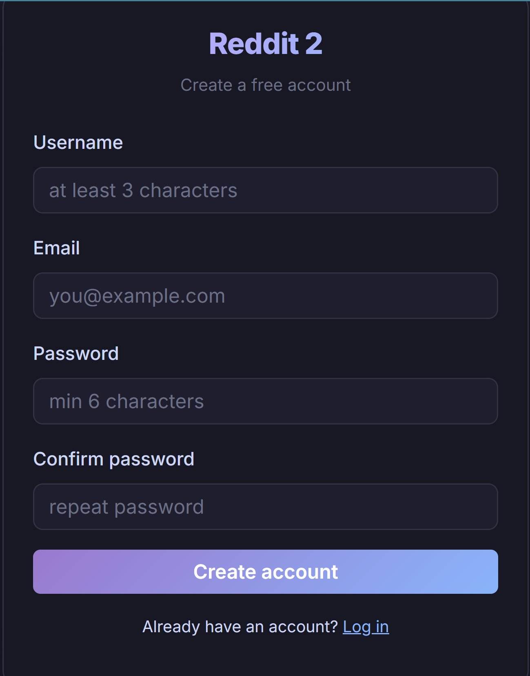
6. ábra – Regisztrációs felület

2.3.6. Új bejegyzés létrehozása
Bejelentkezett felhasználók új bejegyzést hozhatnak létre. A bejegyzéshez kategóriát, címet és tartalmat kell megadni. A „Post" gombbal a bejegyzés közzétehető.
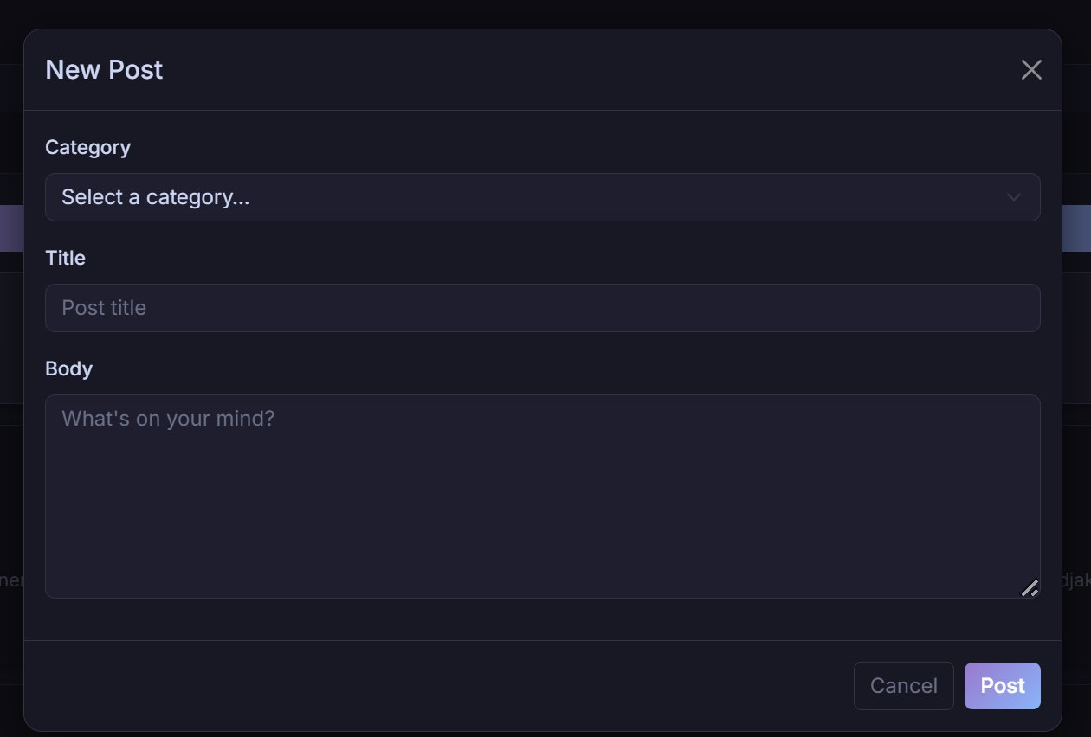
7. ábra – Új bejegyzés létrehozása

2.3.7. Bejegyzés bejelentése
Minden bejegyzésnél elérhető a bejelentési lehetőség. A bejelentéshez rövid indoklást kell megadni, amelyet az adminisztrátor az adminisztrátori felületen tekinthet meg és kezelhet.
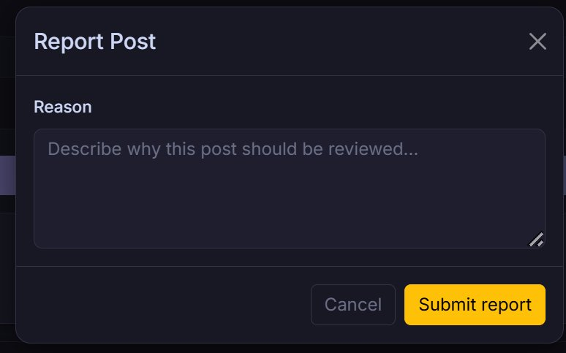
8. ábra – Bejegyzés bejelentése

2.3.8. Beállítások – Jelszócsere
A beállítások oldalon a felhasználó megváltoztathatja a jelszavát. Az aktuális jelszó megadása után az új jelszót kétszer kell megadni. Adminisztrátori jogosultság esetén az admin panel elérésére szolgáló hivatkozás is megjelenik.
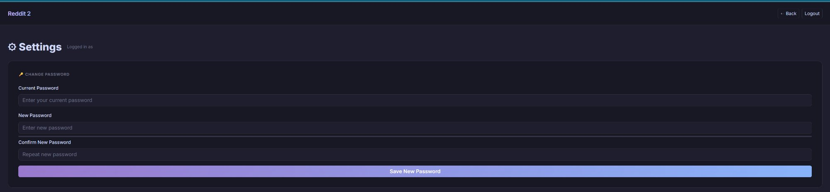
9. ábra – Jelszócsere a Beállítások oldalon

3. Mobilalkalmazás dokumentáció

3.1. Az alkalmazás áttekintése
A HAWKtuális (MobileVersion) egy Avalonia UI keretrendszerrel készített, Android platformra szánt mobil kliens alkalmazás, amely a vizsgaController ASP.NET Core backenddel kommunikál REST API-n keresztül. Az alkalmazás lehetővé teszi a felhasználók számára, hogy hírportál-tartalmakat böngésszenek, bejegyzéseket hozzanak létre, szavazzanak, megjegyzéseket fűzzenek hozzá és kezeljék saját profiljukat.
Tulajdonság | Érték
Platform | Android (Avalonia for Android / .NET)
Fejlesztési keretrendszer | Avalonia UI (.NET), CommunityToolkit.Mvvm
Architektúra | MVVM (Model–View–ViewModel)
Kommunikáció | REST API (HTTP, JSON) – ASP.NET Core backend
Üzenetkezelés | CommunityToolkit WeakReferenceMessenger
Fejlesztői nyelv | C# (.NET 8)

3.2. Főbb funkciók
- Bejegyzések böngészése szűréssel (keresési szöveg, kategória, rendezés)
- Felhasználói fiókok: regisztráció, bejelentkezés, kijelentkezés, jelszómódosítás
- Bejegyzés-interakciók: felfelé/lefelé szavazás, kedvencekhez adás, megjegyzés írása, bejelentés
- Saját profil megtekintése: saját bejegyzések, megjegyzések, kedvelt/nem kedvelt/kedvenc bejegyzések listái
- Lapozás (Load More) minden listanézeten
- Valós idejű szinkronizáció: ugyanazon bejegyzés több nyitott példánya azonnal szinkronizálódik
- Fényerő-szabályozás easter egg funkcióval

3.3. Telepítés
A mobilalkalmazás telepítéséhez a mellékelt APK fájlt kell futtatni Android készüléken.
- Másold a telefonra az APK fájlt (com.CompanyName.MobileVersion-Signed.apk).
- Nyisd meg a fájlkezelőből.
- Ha szükséges, engedélyezd az „Ismeretlen forrásból származó alkalmazások telepítése" opciót.
- Koppints a Telepítés gombra.
- A telepítés után indítsd el az alkalmazást.

3.4. Navigációs rendszer
Az alkalmazás egyetlen fő ablakkal rendelkezik. A MainViewModel CurrentPage tulajdonsága határozza meg, hogy melyik nézet jelenik meg. A navigáció kizárólag üzenetek küldésén alapul – a ViewModelek közvetlen hivatkozás nélkül kommunikálnak egymással.
Navigációs üzenet | Leírás
GoBackMessage | Visszanavigálás az előző oldalra
NavigateToPostMessage | Megnyit egy bejegyzést
NavigateToUserMessage | Megnyit egy felhasználói profilt
NavigateToOwnPostsMessage | Megnyitja a saját bejegyzések listáját
NavigateToOwnCommentsMessage | Megnyitja a saját megjegyzések listáját
NavigateToLikedPostsMessage | Megnyitja a kedvelt bejegyzések listáját
NavigateToDislikedPostsMessage | Megnyitja a nem kedvelt bejegyzések listáját
NavigateToFavoritesMessage | Megnyitja a kedvenc bejegyzések listáját
NavigateToSettingsMessage | Megnyitja a beállítások oldalt
NavigateToLoginMessage | Megnyitja a bejelentkezési oldalt
NavigateToCreatePostMessage | Megnyitja az új bejegyzés létrehozása oldalt

3.5. Modell réteg – HTTP-kliens végpontok
Végpont | Leírás
GET api/news/getallposts | Összes bejegyzés lekérése
GET api/news/getallusers | Összes felhasználó lekérése
GET api/news/getallcats | Összes kategória lekérése
GET api/news/search_post | Bejegyzés keresése cím és kategória alapján
GET api/news/search_user | Felhasználó keresése névparaméter alapján
GET api/news/getownposts | Felhasználó saját bejegyzéseinek lekérése
GET api/news/getlikedposts | Felhasználó által kedvelt bejegyzések
GET api/news/getdislikedposts | Felhasználó által nem kedvelt bejegyzések
GET api/news/getfavorites | Kedvenc bejegyzések lekérése
POST api/user/login | Bejelentkezés
POST api/user/logout | Kijelentkezés
POST api/user/registration | Regisztráció
PUT api/user/modifypassword | Jelszómódosítás
POST api/news/create_posts | Új bejegyzés létrehozása
POST api/news/vote | Szavazás bejegyzésre
POST api/news/favourite_posts | Kedvencekhez adás / eltávolítás
POST api/news/comment | Megjegyzés hozzáfűzése
POST api/news/create_report | Bejelentés létrehozása

3.6. ViewModel réteg
Osztály | Kategória | Leírás
MainViewModel | ViewModel | Főnézet-modell, navigációs hub. Kezeli a CurrentPage tulajdonságot és betölti az alapértelmezett adatokat.
LoginVM | ViewModel | Bejelentkezési és regisztrációs nézet-modell. Kezeli az űrlapmezőket és hibaüzeneteket.
PostVM | ViewModel | Egyetlen bejegyzés nézet-modellje. Szavazás, kedvelés, megjegyzés, bejelentés. Valós idejű szinkronizáció.
UserVM | ViewModel | Felhasználói profil nézet-modellje.
OwnPostsVM | ViewModel | A felhasználó saját bejegyzéseinek listája lapozással.
OwnCommentsVM | ViewModel | A felhasználó saját megjegyzéseinek listája lapozással.
LikedPostsVM | ViewModel | Felfelé szavazott bejegyzések listája lapozással.
DislikedPostsVM | ViewModel | Lefelé szavazott bejegyzések listája lapozással.
FavoritePostsVM | ViewModel | Kedvenc bejegyzések listája lapozással.
CreatePostVM | ViewModel | Új bejegyzés létrehozásának nézet-modellje.
SettingsVM | ViewModel | Beállítások: jelszómódosítás, kijelentkezés.
consoleClientModel | Model | HTTP-kliens osztály. Minden API-hívást tartalmaz.
Filtering | Model | Szűrési logika és PostVM gyorsítótár.
BrightnessAdjustment | Model | Fényerő-szabályozó logika (easter egg funkcióval).

4. Fejlesztői dokumentáció

4.1. Alapelvek
A fejlesztés során törekedtünk az alábbi elvek betartására:
- Rétegelt architektúra: a nézet, az üzleti logika és az adatelérési réteg elkülönítése
- Interfész alapú tervezés: a kontrollerek interfészeken keresztül kommunikálnak a modell réteggel, ami megkönnyíti a tesztelhetőséget
- RESTful API: az összes kliens–szerver kommunikáció HTTP API hívásokon keresztül valósul meg
- Biztonságos jelszótárolás: a jelszavak SHA-256 algoritmussal, egyedi sóval kerülnek tárolásra
- Cookie alapú hitelesítés: az ASP.NET Core beépített cookie-hitelesítési mechanizmusát alkalmazzuk

4.2. Felhasználási esetek
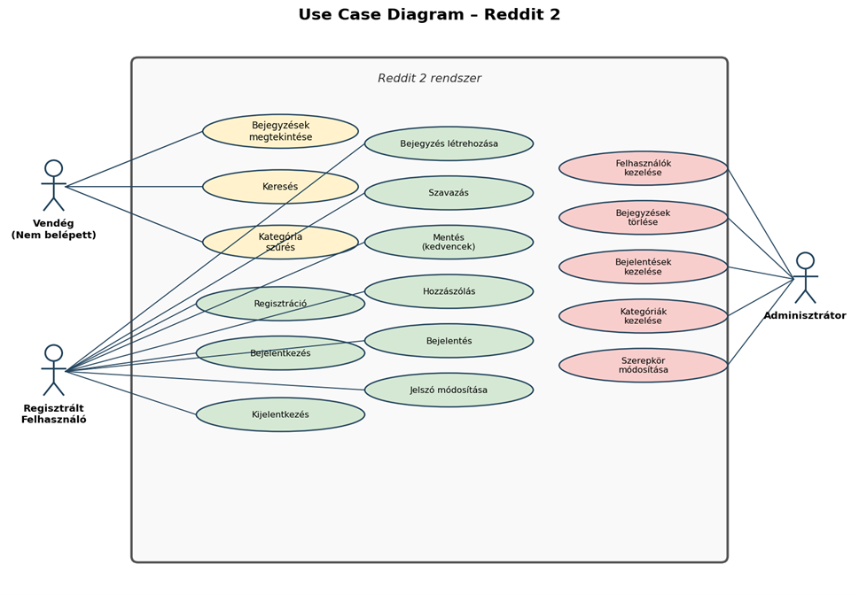
1. ábra – Use Case diagram: szerepkörök és funkciók

4.3. Szekvenciadiagram
Az alábbi szekvenciadiagram a bejelentkezési folyamatot, valamint egy bejegyzés létrehozásának lépéseit mutatja be a felhasználó, a böngésző, az API réteg és az adatbázis közötti kommunikáció szempontjából.
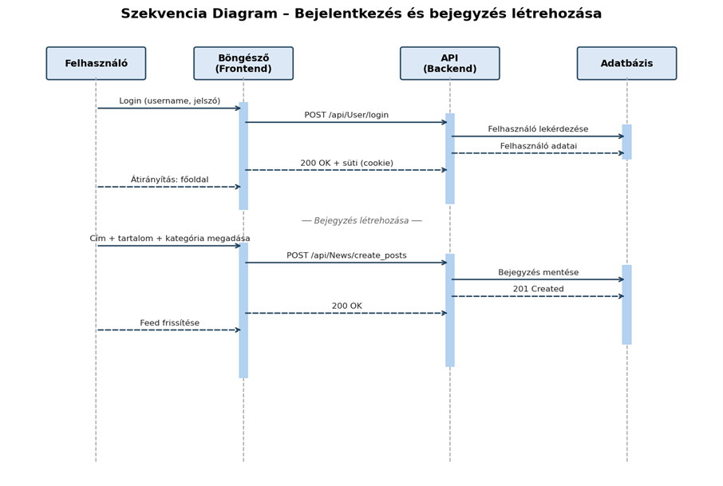
2. ábra – Szekvenciadiagram: bejelentkezés és bejegyzés létrehozása

4.4. Állapotdiagram
Az alábbi állapotdiagram a felhasználói munkamenet állapotainak és az átmenetek feltételeinek áttekintését nyújtja: a vendégként való böngészéstől a bejelentkezésen, az egyes funkciók használatán és a beállítások módosításán át a kijelentkezésig.
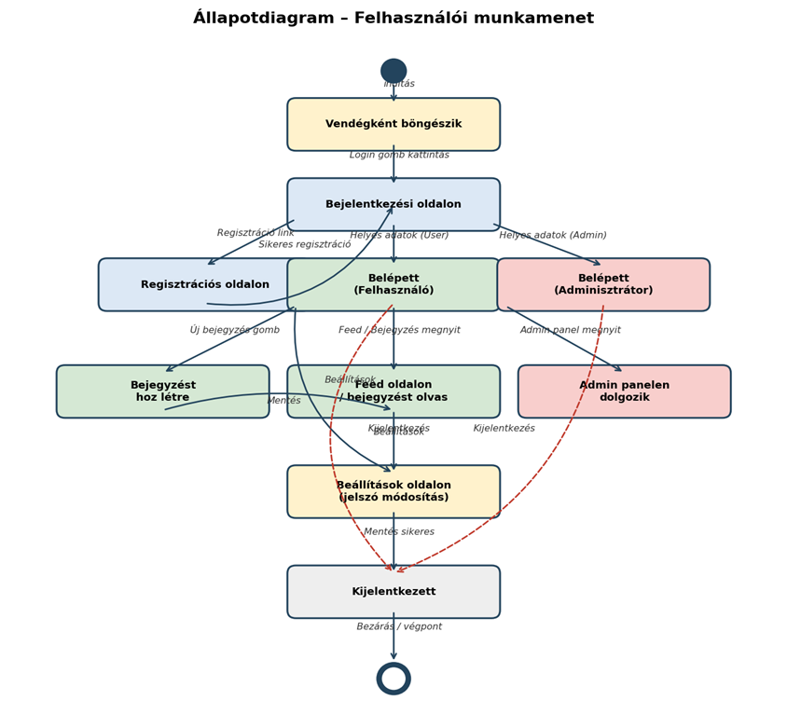
3. ábra – Állapotdiagram: felhasználói munkamenet

5. Architektúra

5.1. Rendszerarchitektúra
Az alkalmazás háromrétegű architektúrára épül. A kliensréteg böngészőben futó HTML/CSS/JavaScript oldalakból, illetve Android mobilalkalmazásból áll. Az üzleti logika réteget az ASP.NET Core kontrollerek és modell osztályok alkotják. Az adatrétegben az Entity Framework Core és az SQLite adatbázis helyezkedik el.

5.2. Backend technológiák
Technológia | Leírás
ASP.NET Core | Webalkalmazás-keretrendszer
Entity Framework Core | ORM réteg, adatbázis-hozzáférés
Cookie-hitelesítés | Munkamenet-kezelés
SHA-256 jelszókivonat | Biztonságos jelszótárolás
Dependency Injection | Laza csatolású rétegek
SQLite | Relációs adatbázis

5.3. Frontend technológiák
Technológia | Leírás
Natív JavaScript (ES6 modulok) | Kliens oldali logika
Bootstrap 5 | Reszponzív elrendezés és stílusok
Catppuccin témarendszer | Sötét/világos megjelenési mód
Fetch API | Aszinkron HTTP kommunikáció

5.4. Adatbázis-terv
Az adatbázis öt fő entitást tartalmaz: User (felhasználó), Post (bejegyzés), Category (kategória), Comment (hozzászólás) és Report (bejelentés). A bejegyzések és a felhasználók között több kapcsolótábla is fennáll: a UserFavourites a kedvenc bejegyzéseket, a UserUpvotes és UserDownvotes a szavazatokat tárolja.
Entitás / Tábla | Leírás
User | Azonosító, felhasználónév, e-mail, jelszó (hash+salt), szerepkör
Post | Azonosító, cím, tartalom, szavazatszám, dátum, kategória (FK), szerző (FK)
Category | Azonosító, kategórianév
Comment | Azonosító, tartalom, dátum, szerző (FK), bejegyzés (FK)
Report | Azonosító, ok, dátum, állapot, bejegyzés (FK), szerző (FK)
UserFavourites | Kapcsolótábla: felhasználó kedvenc bejegyzései
UserUpvotes | Kapcsolótábla: felhasználó által felszavazott bejegyzések
UserDownvotes | Kapcsolótábla: felhasználó által leszavazott bejegyzések

5.5. Osztálydiagram
Az alábbi osztálydiagram bemutatja a backend entitásokat, a kontroller osztályokat és azok kapcsolatait.
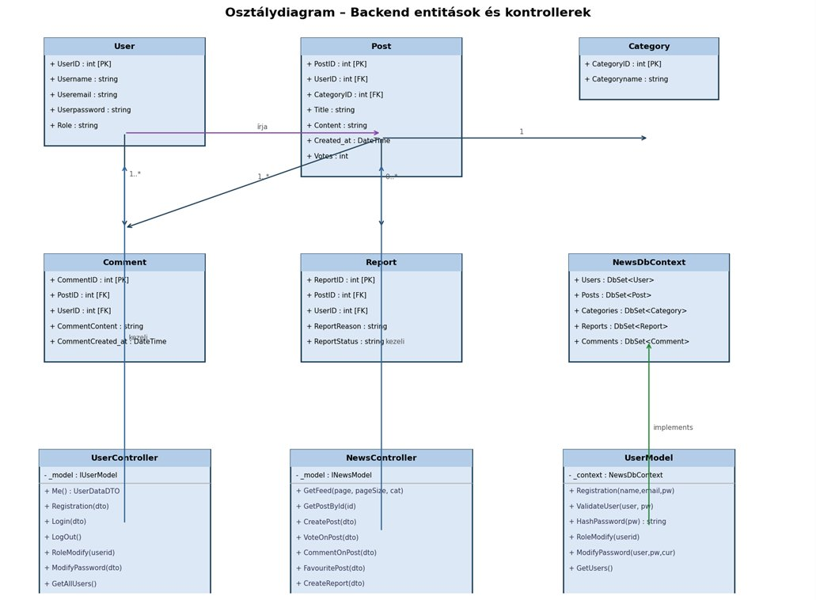
4. ábra – Osztálydiagram: entitások és kontrollerek

6. API-dokumentáció

6.1. Felhasználói végpontok (UserController)
Az alábbi táblázat összefoglalja a felhasználókezeléssel kapcsolatos REST végpontokat.
Végpont | Leírás
GET /api/User/me | Visszaadja a bejelentkezett felhasználó adatait
POST /api/User/registration | Új felhasználói fiók létrehozása
POST /api/User/login | Bejelentkezés, munkamenet-süti beállítása
POST /api/User/logout | Kijelentkezés, munkamenet-süti törlése
PUT /api/User/rolemodify | Felhasználói szerepkör módosítása (Admin)
PUT /api/User/modifypassword | Jelszó megváltoztatása (hitelesítés szükséges)
GET /api/User/allusers | Az összes felhasználó listázása

6.2. Bejegyzés- és tartalomvégpontok (NewsController)
Az alábbi táblázat a bejegyzések, szavazatok, hozzászólások, kedvencek, kategóriák és bejelentések kezeléséhez tartozó végpontokat tartalmazza.
Végpont | Leírás
GET /api/News | Bejegyzések listázása (lapozással, kategóriával)
GET /api/News/{id} | Egy bejegyzés részleteinek lekérése
GET /api/News/{id}/comments | Bejegyzéshez tartozó hozzászólások
POST /api/News/create_posts | Új bejegyzés létrehozása
DELETE /api/News/delete_post/{id} | Bejegyzés törlése (Admin)
POST /api/News/vote | Szavazás egy bejegyzésre
GET /api/News/getlikedposts | Felhasználó által felszavazott bejegyzések
GET /api/News/getdislikedposts | Felhasználó által leszavazott bejegyzések
POST /api/News/favourite_posts | Bejegyzés mentése / eltávolítása a kedvencek közül
GET /api/News/getfavorites | Kedvenc bejegyzések listázása
POST /api/News/comment | Hozzászólás írása bejegyzéshez
GET /api/News/getallcats | Összes kategória listázása
POST /api/News/create_category | Új kategória létrehozása (Admin)
DELETE /api/News/delete_category | Kategória törlése (Admin)
POST /api/News/create_report | Bejegyzés bejelentése
GET /api/News/getallreports | Összes bejelentés listázása (Admin)
POST /api/News/resolve_report_keep | Bejelentés lezárása, bejegyzés megtartásával (Admin)
POST /api/News/resolve_report_del | Bejelentés lezárása, bejegyzés törlésével (Admin)
GET /api/News/search_post | Bejegyzések keresése cím és kategória alapján

6.3. Frontend modulok

6.3.1. api.js – Kommunikációs réteg
Az api.js modul egyetlen helyen gyűjti össze az összes API-hívást. A fetch() függvénnyel, hitelesítési sütiket is átadva (credentials: include) kommunikál a háttérrendszerrel. Hibás válasz esetén kivételt dob, amelyet a hívó modulok kezelnek. A BASE_URL konfigurálható a window.__API_BASE_URL__ változón keresztül.

6.3.2. auth.js – Hitelesítési állapot
Az auth.js modul kezeli az aktuálisan bejelentkezett felhasználó adatait. Az initAuth() függvény indításkor lekéri a /api/User/me végpontot. Sikeres válasz esetén a navigációs sávban megjelenik a felhasználó neve, a bejelentkezési gomb elrejtésre kerül, és a kijelentkezési gomb láthatóvá válik.

6.3.3. feed.js – Főoldal bejegyzéslista
A feed.js az IntersectionObserver API segítségével valósítja meg a végtelen lapozást. A bejegyzések lapozható formában töltődnek be. A keresési és kategória szerinti szűrési állapotot modulszintű változók tartják nyilván.

6.3.4. voteState.js – Szavazatállapot-kezelés
A voteState.js a felhasználó aktuális szavazatait tárolja két Set adatstruktúrában (felfelé szavazottak és lefelé szavazottak). Az applyVoteState() és kapcsolódó függvények a bejegyzéskártyák gombjaira alkalmazzák a vizuális stílust.

6.3.5. themeSlider.js – Témaváltó
A themeSlider.js a böngésző localStorage-ában tárolja a kiválasztott témát, és CSS custom property-eken keresztül alkalmazza azt. Az oldal első betöltésekor a stílusokat a HTML fejlécben elhelyezett inline szkript is beállítja, ezzel megelőzve a vizuális villanást.

7. Biztonság

7.1. Jelszókezelés
A felhasználói jelszavak nem kerülnek tiszta szövegként az adatbázisba. A jelszavak SHA-256 kriptográfiai hash-függvénnyel, egy alkalmazásszintű sóval (salt) kerülnek feldolgozva. Ez megvédi a jelszavakat a szótár alapú támadásoktól.

7.2. Hitelesítés és jogosultságkezelés
Az ASP.NET Core cookie alapú hitelesítési mechanizmusa biztosítja, hogy minden védett végpont csak bejelentkezett felhasználók számára legyen elérhető. A Claims alapú szerepkörrendszer különbözteti meg az egyszerű felhasználókat (User) és az adminisztrátorokat (Admin). Az [Authorize(Roles = "Admin")] attribútummal jelölt végpontok kizárólag adminisztrátori jogkörrel hívhatók meg.

7.3. Bemeneti adatok ellenőrzése
A bejegyzések, hozzászólások és regisztrációs adatok szerver oldalon is ellenőrzésre kerülnek. Az API adatátviteli objektumokat (DTO-kat) használ, amelyek megakadályozzák a szükségtelen adatok közvetlen megfeleltetését az adatbázis-entitásokkal. A HTML tartalmak megjelenítése escapeHtml() függvényen keresztül történik a frontend oldalon, megelőzve az XSS-támadásokat.

8. Tesztelés

8.1. Tesztterv
Ez a fejezet a vizsgaController webalkalmazás automata tesztelési folyamatait foglalja össze. A tesztelés két szinten zajlik: egységtesztek az üzleti logikai réteg elszigetelt vizsgálatára (SQLite in-memory adatbázissal), és integrációs tesztek a HTTP-réteg és az üzleti logika együttes működésének ellenőrzésére (ASP.NET Core WebApplicationFactory segítségével).
Tesztelési szint | Eszköz / Környezet
Egységtesztek (unit) | xUnit, SQLite in-memory, DbContextFactory
Integrációs tesztek | xUnit, ASP.NET Core WebApplicationFactory, SQLite in-memory
Operációs rendszer | Windows 10
Fejlesztői környezet | Visual Studio

8.2. Manuális tesztesetek
A manuális tesztelés a felhasználói felületen keresztül, valós böngészőben és Android eszközön történt. Az alábbiakban a legfontosabb manuálisan ellenőrzött funkciókat soroljuk fel:
- Bejelentkezés érvényes és érvénytelen adatokkal
- Regisztráció, duplikált felhasználónév vizsgálata
- Bejegyzés létrehozása, szavazás, hozzászólás, kedvencekhez adás
- Bejegyzés bejelentése és adminisztrátori kezelése
- Témaváltás (sötét/világos) és megmaradása oldal-frissítés után
- Admin panel: felhasználók, tartalmak, kategóriák és bejelentések kezelése
- Mobilalkalmazás: navigáció, szűrés, szavazás, profil megtekintése

8.3. Egységtesztek – UserModelTest
Az alábbi tesztek a UserModel osztály metódusait vizsgálják közvetlenül, SQLite in-memory adatbázis segítségével.
ID | Leírás | Bemeneti adat | Vizsgált funkció | Elvárt kimenet | Eredmény
UT001 | Érvényes regisztráció | username: "testuser", email: "testuser@example.com", password: "testpassword" | Registration() | Felhasználók száma eggyel nő. | Sikeres
UT002 | Duplikált regisztráció | Azonos adatok kétszer | Registration() | InvalidOperationException keletkezik. | Sikeres
UT003 | Regisztráció üres adatokkal | username: "", email: "", password: "" | Registration() | ArgumentException keletkezik. | Sikeres
UT004 | Érvényes bejelentkezés | username: "validuser", password: "validpassword" | ValidateUser() | Nem null objektum, helyes username értékkel. | Sikeres
UT005 | Bejelentkezés üres adatokkal | username: "", password: "" | ValidateUser() | ArgumentException keletkezik. | Sikeres
UT006 | Szerepkör módosítása (váltás) | userId: létező felhasználó ID | RoleModify() | 1. hívás: "Admin", 2. hívás: "User". | Sikeres
UT007 | Szerepkör módosítása érvénytelen ID-val | userId: -1 | RoleModify() | ArgumentException keletkezik. | Sikeres
UT008 | Jelszómódosítás érvényes adatokkal | newPassword: "newpassword", oldPassword: "password" | ModifyPassword() | A tárolt jelszó hash értéke megváltozik. | Sikeres
UT009 | Jelszómódosítás helytelen régi jelszóval | oldPassword: "wrongpassword" | ModifyPassword() | InvalidOperationException keletkezik. | Sikeres
UT010 | Jelszómódosítás nem létező felhasználóra | username: "nonexistentuser" | ModifyPassword() | NullReferenceException keletkezik. | Sikeres

8.4. Egységtesztek – BackendTest (NewsModel)

8.4.1. Névkeresés és bejegyzéskeresés
ID | Leírás | Bemeneti adat | Vizsgált funkció | Elvárt kimenet | Eredmény
BT001 | Névkeresés érvényes névvel | name: "admin" | GetUserNamesBySearch() | Lista nem üres, tartalmazza az "admin" szót. | Sikeres
BT002 | Névkeresés null paraméterrel | name: null | GetUserNamesBySearch() | ArgumentException keletkezik ("pretty"). | Sikeres
BT003 | Névkeresés üres stringgel | name: "" | GetUserNamesBySearch() | ArgumentException keletkezik. | Sikeres
BT004 | Névkeresés szóközökkel | name: " " | GetUserNamesBySearch() | ArgumentException keletkezik. | Sikeres
BT005 | Névkeresés nem létező névvel | name: "NINCSILYEN" | GetUserNamesBySearch() | InvalidDataException keletkezik ("No user"). | Sikeres
BT006 | Bejegyzéskeresés érvényes adatokkal | title: "future", cat: "All" | GetPostsBySearchAndCat() | Lista nem üres, tartalmazza a "Future" szót. | Sikeres
BT007 | Bejegyzéskeresés null cím paraméterrel | title: null, cat: "Sports" | GetPostsBySearchAndCat() | ArgumentException keletkezik ("title"). | Sikeres
BT008 | Bejegyzéskeresés üres cím paraméterrel | title: "", cat: "Sports" | GetPostsBySearchAndCat() | ArgumentException keletkezik. | Sikeres
BT009 | Bejegyzéskeresés szóközös cím | title: " ", cat: "Sports" | GetPostsBySearchAndCat() | ArgumentException keletkezik. | Sikeres
BT010 | Bejegyzéskeresés null kategóriával | title: "future", cat: null | GetPostsBySearchAndCat() | ArgumentException keletkezik ("cat"). | Sikeres
BT011 | Bejegyzéskeresés üres kategóriával | title: "future", cat: "" | GetPostsBySearchAndCat() | ArgumentException keletkezik. | Sikeres
BT012 | Bejegyzéskeresés szóközös kategóriával | title: "future", cat: " " | GetPostsBySearchAndCat() | ArgumentException keletkezik. | Sikeres

8.4.2. Felhasználó törlése és módosítása
ID | Leírás | Bemeneti adat | Vizsgált funkció | Elvárt kimenet | Eredmény
BT013 | Felhasználó törlése érvényes ID-val | userId: létező "john_doe" ID | DeleteUsers() | Felhasználók száma eggyel csökken. | Sikeres
BT014 | Felhasználó törlése 0 értékű ID-val | id: 0 | DeleteUsers() | ArgumentOutOfRangeException keletkezik. | Sikeres
BT015 | Felhasználó törlése negatív ID-val | id: -1 | DeleteUsers() | ArgumentOutOfRangeException keletkezik. | Sikeres
BT016 | Felhasználó törlése nem létező ID-val | id: 999999 | DeleteUsers() | KeyNotFoundException keletkezik. | Sikeres
BT017 | Felhasználó módosítása érvényes adatokkal | id: létező admin ID, name: "adminreal" | ModifyUsers() | Tárolt felhasználónév megegyezik az újjal. | Sikeres
BT018 | Felhasználó módosítása null DTO-val | dto: null | ModifyUsers() | ArgumentNullException keletkezik. | Sikeres
BT019 | Felhasználó módosítása 0 értékű ID-val | dto.id: 0 | ModifyUsers() | ArgumentOutOfRangeException keletkezik. | Sikeres
BT020 | Felhasználó módosítása negatív ID-val | dto.id: -1 | ModifyUsers() | ArgumentOutOfRangeException keletkezik. | Sikeres
BT021 | Felhasználó módosítása nem létező ID-val | dto.id: 999999 | ModifyUsers() | KeyNotFoundException keletkezik. | Sikeres
BT022 | Felhasználó módosítása üres névvel | dto.name: " " | ModifyUsers() | ArgumentException keletkezik. | Sikeres
BT023 | Felhasználó módosítása már létező névre | dto.name: "jane_smith" | ModifyUsers() | Felhasználó törlődik (foglalt felhasználónév). | Sikeres

8.4.3. Bejegyzések létrehozása és törlése
ID | Leírás | Bemeneti adat | Vizsgált funkció | Elvárt kimenet | Eredmény
BT024 | Bejegyzés létrehozása érvényes adatokkal | categoryname: "Politics", title: "Test Post", content: "...", userID: 1 | CreatePost() | Bejegyzések száma eggyel nő. | Sikeres
BT025 | Bejegyzés létrehozása null DTO-val | dto: null | CreatePost() | ArgumentNullException keletkezik. | Sikeres
BT026 | Bejegyzés létrehozása érvénytelen userID-val | userID: -1 | CreatePost() | ArgumentOutOfRangeException keletkezik. | Sikeres
BT027 | Bejegyzés létrehozása nem létező userID-val | userID: 999999999 | CreatePost() | KeyNotFoundException keletkezik. | Sikeres
BT028 | Bejegyzés létrehozása nem létező kategóriával | categoryname: "", userID: 1 | CreatePost() | KeyNotFoundException keletkezik. | Sikeres
BT029 | Bejegyzés létrehozása üres címmel | title: " ", userID: 1 | CreatePost() | ArgumentException keletkezik. | Sikeres
BT030 | Bejegyzés létrehozása üres tartalommal | content: " ", title: "test", userID: 1 | CreatePost() | ArgumentException keletkezik. | Sikeres
BT031 | Bejegyzés törlése érvényes ID-val | postId: első bejegyzés ID | DeletePost() | Bejegyzések száma eggyel csökken. | Sikeres
BT032 | Bejegyzés törlése negatív ID-val | postId: -1 | DeletePost() | ArgumentOutOfRangeException keletkezik. | Sikeres
BT033 | Saját bejegyzés törlése érvényes adatokkal | userId: 1, postid: 1 | DeleteOwnPost() | Bejegyzések száma eggyel csökken. | Sikeres
BT034 | Saját bejegyzés törlése nem létező userrel | postid: 1, userId: 999999 | DeleteOwnPost() | KeyNotFoundException keletkezik. | Sikeres
BT035 | Saját bejegyzés törlése nem létező posttal | postid: 999999, userId: 1 | DeleteOwnPost() | KeyNotFoundException keletkezik. | Sikeres

8.4.4. Kedvencek és szavazás
ID | Leírás | Bemeneti adat | Vizsgált funkció | Elvárt kimenet | Eredmény
BT036 | Bejegyzés kedvencekhez adása | postId: 1, userId: 1 | FavouritePost() | Kedvencek száma eggyel nő. | Sikeres
BT037 | Kedvenc hozzáadása nem létező userrel | postId: 1, userId: 999999 | FavouritePost() | KeyNotFoundException keletkezik. | Sikeres
BT038 | Kedvenc hozzáadása nem létező posttal | postId: 999999, userId: 1 | FavouritePost() | KeyNotFoundException keletkezik. | Sikeres
BT039 | Szavazás bejegyzésre (felfelé) | postId: 1, userId: 1, isUpvote: true | voteOnPost() | Szavazatszám eggyel nő. | Sikeres
BT040 | Szavazás váltása: felfelé → lefelé | 1. kérés: isUpvote: true; 2. kérés: isUpvote: false | voteOnPost() | Szavazatszám kiindulóhoz képest eggyel csökken. | Sikeres
BT041 | Szavazás váltása: lefelé → felfelé | 1. kérés: isUpvote: false; 2. kérés: isUpvote: true | voteOnPost() | Szavazatszám kiindulóhoz képest eggyel nő. | Sikeres
BT042 | Szavazás nem létező userrel | postId: 1, userId: 999999 | voteOnPost() | KeyNotFoundException keletkezik. | Sikeres
BT043 | Szavazás nem létező postra | postId: 999999, userId: 1 | voteOnPost() | KeyNotFoundException keletkezik. | Sikeres

8.4.5. Megjegyzések és kategóriák
ID | Leírás | Bemeneti adat | Vizsgált funkció | Elvárt kimenet | Eredmény
BT044 | Megjegyzés hozzáfűzése érvényes adatokkal | postID: 1, userID: 1, commentcontent: "This is a test comment." | CommentOnPost() | Megjegyzések száma eggyel nő. | Sikeres
BT045 | Megjegyzés, nem létező userrel | postID: 1, userID: 999999 | CommentOnPost() | KeyNotFoundException keletkezik. | Sikeres
BT046 | Megjegyzés, nem létező posthoz | postID: 999999, userID: 1 | CommentOnPost() | KeyNotFoundException keletkezik. | Sikeres
BT047 | Kategória létrehozása érvényes adatokkal | categoryname: "Test Category" | CreateCategory() | Kategóriák száma eggyel nő. | Sikeres
BT048 | Kategória létrehozása null DTO-val | dto: null | CreateCategory() | ArgumentNullException keletkezik. | Sikeres
BT049 | Kategória létrehozása üres névvel | categoryname: " " | CreateCategory() | ArgumentException keletkezik. | Sikeres
BT050 | Kategória törlése érvényes ID-val | categoryId: első kategória ID | DeleteCategory() | Kategóriák száma eggyel csökken. | Sikeres
BT051 | Kategória törlése negatív ID-val | categoryId: -1 | DeleteCategory() | KeyNotFoundException keletkezik. | Sikeres
BT052 | Kategória törlése nem létező ID-val | categoryId: 999999 | DeleteCategory() | KeyNotFoundException keletkezik. | Sikeres
BT053 | Bejelentés létrehozása érvényes adatokkal | postID: 1, userID: 1, reportreason: "This is a test report." | CreateReport() | Bejelentések száma eggyel nő. | Sikeres

8.4.6. Bejelentés, hírfolyam és egyedi lekérdezések
ID | Leírás | Bemeneti adat | Vizsgált funkció | Elvárt kimenet | Eredmény
BT054 | Hírfolyam lekérése érvényes paraméterekkel | page: 1, pageSize: 10, cat: "All" | GetFeed() | Lista nem null, max 10 elem, minden title nem null. | Sikeres
BT055 | Hírfolyam lekérése érvénytelen oldalszámmal | page: -1, pageSize: 10, cat: "All" | GetFeed() | ArgumentOutOfRangeException keletkezik. | Sikeres
BT056 | Bejegyzés lekérése érvényes ID-val | postId: 1 | GetPostById() | Visszaadott objektum nem null. | Sikeres
BT057 | Bejegyzés lekérése érvénytelen ID-val | postId: -1 | GetPostById() | ArgumentOutOfRangeException keletkezik. | Sikeres
BT058 | Megjegyzések lekérése érvényes ID-val | postId: 1 | GetPostComments() | Visszaadott lista nem null. | Sikeres
BT059 | Megjegyzések lekérése érvénytelen ID-val | postId: -1 | GetPostComments() | ArgumentOutOfRangeException keletkezik. | Sikeres
BT060 | Összes felhasználó lekérése | – | GetAllUsers() | Lista nem null, minden elem tartalmaz username és userID mezőt. | Sikeres
BT061 | Összes bejegyzés lekérése | – | GetAllPosts() | Lista nem null, minden elem tartalmaz title, content, created_at és userID mezőt. | Sikeres
BT062 | Összes kategória lekérése | – | GetAllCategories() | Lista nem null, minden elem tartalmaz categoryname és categoryID mezőt. | Sikeres

8.4.7. Kategória szerinti, saját és értékelt bejegyzések
ID | Leírás | Bemeneti adat | Vizsgált funkció | Elvárt kimenet | Eredmény
BT063 | Bejegyzések lekérése kategória szerint | cat: "Technology" | GetPostsByCategory() | Lista nem null, minden elem tartalmaz title, userID, content, votes mezőt. | Sikeres
BT064 | Bejegyzések, nem létező kategóriával | cat: "NINCSILYEN" | GetPostsByCategory() | InvalidDataException keletkezik. | Sikeres
BT065 | Bejegyzések, üres kategóriával | cat: " " | GetPostsByCategory() | ArgumentException keletkezik. | Sikeres
BT066 | Saját bejegyzések lekérése érvényes ID-val | userId: 1 | GetOwnPosts() | Lista nem null, minden elem tartalmaz title, userID, votes mezőt. | Sikeres
BT067 | Saját bejegyzések, nem létező userrel | userId: 999999 | GetOwnPosts() | KeyNotFoundException keletkezik. | Sikeres
BT068 | Saját bejegyzések, érvénytelen ID-val | userId: -1 | GetOwnPosts() | ArgumentOutOfRangeException keletkezik. | Sikeres
BT069 | Saját megjegyzések lekérése érvényes ID-val | userId: 1 | GetOwnComments() | Lista nem null, minden elem tartalmaz commentContent mezőt. | Sikeres
BT070 | Saját megjegyzések, nem létező userrel | userId: 999999 | GetOwnComments() | KeyNotFoundException keletkezik. | Sikeres
BT071 | Saját megjegyzések, érvénytelen ID-val | userId: -1 | GetOwnComments() | ArgumentOutOfRangeException keletkezik. | Sikeres
BT072 | Kedvelt bejegyzések lekérése érvényes ID-val | userId: 1 | GetLikedPosts() | Lista nem null, minden elem tartalmaz title, votes mezőt. | Sikeres
BT073 | Kedvelt bejegyzések, nem létező userrel | userId: 999999 | GetLikedPosts() | KeyNotFoundException keletkezik. | Sikeres
BT074 | Kedvelt bejegyzések, érvénytelen ID-val | userId: -1 | GetLikedPosts() | ArgumentOutOfRangeException keletkezik. | Sikeres
BT075 | Nem kedvelt bejegyzések, érvényes ID-val | userId: 1 | GetDislikedPosts() | Lista nem null, minden elem tartalmaz title, votes mezőt. | Sikeres
BT076 | Nem kedvelt bejegyzések, nem létező userrel | userId: 999999 | GetDislikedPosts() | KeyNotFoundException keletkezik. | Sikeres
BT077 | Nem kedvelt bejegyzések, érvénytelen ID-val | userId: -1 | GetDislikedPosts() | ArgumentOutOfRangeException keletkezik. | Sikeres
BT078 | Kedvenc bejegyzések lekérése érvényes ID-val | userId: 1 | GetFavoritePosts() | Lista nem null, minden elem tartalmaz title, votes mezőt. | Sikeres
BT079 | Kedvenc bejegyzések, nem létező userrel | userId: 999999 | GetFavoritePosts() | KeyNotFoundException keletkezik. | Sikeres
BT080 | Kedvenc bejegyzések, érvénytelen ID-val | userId: -1 | GetFavoritePosts() | ArgumentOutOfRangeException keletkezik. | Sikeres

8.5. Integrációs tesztek – UserControllerTest
Az alábbi integrációs tesztek a felhasználókezelési HTTP-végpontokat vizsgálják valós HTTP-kérésekkel.
ID | Leírás | Bemeneti adat | Vizsgált funkció | Elvárt kimenet | Eredmény
IT001 | Regisztráció érvényes JSON törzzsel | username: egyedi, email: egyedi@test.com, password: "asd" | POST /api/User/registration | HTTP 200 OK. | Sikeres
IT002 | Regisztráció Guid alapú egyedi névvel | username: automatikusan generált egyedi név | POST /api/User/registration | HTTP 200 OK. | Sikeres
IT003 | Bejelentkezés érvényes adatokkal | username: regisztrált, password: "asd" | POST /api/User/login | HTTP 200 OK, válasz tartalmazza a "User" szerepkört. | Sikeres
IT004 | Bejelentkezés jelszó-alias teszteléssel | username: regisztrált, password: "asd" | POST /api/User/login | HTTP 200 OK. | Sikeres
IT005 | Bejelentkezés helytelen jelszóval | username: létező, password: "wrong" | POST /api/User/login | HTTP 401 Unauthorized. | Sikeres
IT006 | Kijelentkezés, majd WhoAmI ellenőrzése | Bejelentkezett munkamenet, majd logout | POST /api/User/logout + GET /api/User/me | Logout: HTTP 200, majd /me: HTTP 401. | Sikeres
IT007 | Szerepkör módosítása bejelentkezés nélkül | userid: 2, nincs munkamenet | PUT /api/User/rolemodify | HTTP 401 Unauthorized. | Sikeres
IT008 | Szerepkör módosítása normál felhasználóként | Bejelentkezett normál user, userid: 2 | PUT /api/User/rolemodify | HTTP 403 Forbidden. | Sikeres
IT009 | Jelszómódosítás bejelentkezés nélkül | username: "test", password: "newpass" | PUT /api/User/modifypassword | HTTP 401 Unauthorized. | Sikeres
IT010 | Jelszómódosítás bejelentkezett felhasználóként | currentPassword: "asd", newPassword: "newpass" | PUT /api/User/modifypassword | HTTP 200 OK. | Sikeres
IT011 | Aktuális felhasználó lekérése (WhoAmI) | Bejelentkezett munkamenet | GET /api/User/me | HTTP 200 OK, helyes felhasználónév és "User" szerepkör. | Sikeres
IT012 | WhoAmI bejelentkezés nélkül | Nincs aktív munkamenet | GET /api/User/me | HTTP 401 Unauthorized. | Sikeres
IT013 | Összes felhasználó lekérése | – | GET /api/User/allusers | HTTP 200 OK. | Sikeres
IT014 | Sikertelen bejelentkezés hibaüzenet-ellenőrzéssel | username: nem létező, password: "wrongpassword" | POST /api/User/login | HTTP 401, törzs tartalmaz hibaüzenetet. | Sikeres

8.6. Integrációs tesztek – NewsControllerTest
Az alábbi integrációs tesztek a hírportál-funkciókhoz tartozó HTTP-végpontokat vizsgálják.
ID | Leírás | Bemeneti adat | Vizsgált funkció | Elvárt kimenet | Eredmény
IT015 | Összes felhasználó lekérése (News végpont) | – | GET /api/News/getallusers | HTTP 200 OK. | Sikeres
IT016 | Összes bejegyzés lekérése | – | GET /api/News/getallposts | HTTP 200 OK. | Sikeres
IT017 | Összes kategória lekérése | – | GET /api/News/getallcats | HTTP 200 OK. | Sikeres
IT018 | Felhasználó keresése érvényes névvel | name: "admin" | GET /api/News/search_user | HTTP 200 OK. | Sikeres
IT019 | Felhasználó keresése üres névvel | name: "" | GET /api/News/search_user | HTTP 400 Bad Request. | Sikeres
IT020 | Bejegyzés keresése érvényes adatokkal | title: "Future", cat: "All" | GET /api/News/search_post | HTTP 200 OK. | Sikeres
IT021 | Bejegyzés keresése nem létező cím alapján | title: "nincstalalat", cat: "All" | GET /api/News/search_post | HTTP 400 Bad Request. | Sikeres
IT022 | Bejegyzés keresése kategória szerint | cat: "Technology" | GET /api/News/search_post_by_cat | HTTP 200 OK. | Sikeres
IT023 | Felhasználó törlése bejelentkezés nélkül | id: 1, nincs munkamenet | DELETE /api/News/delete_users | HTTP 401 Unauthorized. | Sikeres
IT024 | Felhasználó törlése normál jogosultsággal | id: 1, bejelentkezett normál user | DELETE /api/News/delete_users | HTTP 403 Forbidden. | Sikeres
IT025 | Bejegyzés kedvencekhez adása | userId: aktuális, postId: 1 | POST /api/News/favourite_posts | HTTP 200 OK. | Sikeres
IT026 | Szavazás bejegyzésre (felfelé) | userId: aktuális, postId: 1, isUpvote: true | POST /api/News/vote | HTTP 200 OK. | Sikeres
IT027 | Megjegyzés hozzáfűzése | userId: aktuális, postID: 1, commentcontent: "integration test comment" | POST /api/News/comment | HTTP 200 OK. | Sikeres
IT028 | Bejelentés létrehozása | postID: 1, userID: aktuális, reportreason: "integration test report" | POST /api/News/create_report | HTTP 200 OK. | Sikeres

8.7. Teszt-összegzés
Tesztelési szint | Tesztesetek száma
Egységtesztek – UserModelTest | 10
Egységtesztek – BackendTest (NewsModel) | 80
Integrációs tesztek – UserController | 14
Integrációs tesztek – NewsController | 14
Összesen | 118

9. Összegzés
A Reddit 2 projekt megvalósítása során egy teljes értékű, többrétegű webalkalmazást és Android mobilalkalmazást fejlesztettünk, amelyek lefedik a modern webalkalmazásokkal szemben támasztott főbb követelményeket: felhasználókezelés, tartalomkezelés, jogosultságok, reszponzív megjelenés és biztonságos kommunikáció.
A fejlesztés eredményeként egy működő közösségi platform jött létre, amely az alábbi főbb célokat teljesíti:
- Regisztrált felhasználók bejegyzéseket hozhatnak létre, szavazhatnak és hozzászólhatnak.
- A rendszer kategóriák és keresés alapján szűrhető tartalommal rendelkezik.
- Az adminisztrátori felület teljes körű tartalomfelügyeletet biztosít.
- A felhasználói élményt sötét és világos témaváltás, valamint végtelen lapozás javítja.
- A biztonságos jelszótárolás és cookie alapú munkamenet-kezelés megfelelő védelmet nyújt.
- Az Android mobilalkalmazás MVVM architektúrán alapul, és a webes backenddel kommunikál.
A projekt forráskódja elérhető: https://github.com/sztanyikz2/vizsgaprojekt

10. Továbbfejlesztési lehetőségek
- Valós idejű értesítések WebSocket kapcsolaton keresztül
- Képfeltöltés lehetősége a bejegyzésekhez
- E-mail alapú jelszó-visszaállítás
- Teljesítmény-optimalizálás: szerver oldali lapozás és gyorsítótárazás
- Push értesítések az Android mobilalkalmazásban
- Bejegyzések szerkesztési lehetősége
- A VoteState enum teljes körű bevezetése a PostVM szín-alapú állapotkövetés helyett
- Internacionalizáció: többnyelvű felhasználói felület

Felhasznált irodalom
- Microsoft – ASP.NET Core dokumentáció: https://docs.microsoft.com/en-us/aspnet/core
- Microsoft – Entity Framework Core dokumentáció: https://docs.microsoft.com/en-us/ef/core
- Bootstrap 5 dokumentáció: https://getbootstrap.com/docs/5.0
- Catppuccin témarendszer: https://github.com/catppuccin/catppuccin
- Avalonia UI dokumentáció: https://docs.avaloniaui.net
- CommunityToolkit.Mvvm: https://learn.microsoft.com/en-us/dotnet/communitytoolkit/mvvm
- xUnit tesztelési keretrendszer: https://xunit.net

